泰山景区市场监管分局以标准化试点建设为抓手 推动服务业高质量发展
近日，山东省市场监督管理局发布全省标准化创新发展项目计划，由泰山景区市场监管分局推荐上报的山东国山文创旅游融合服务标准化试点获批，这是我省文创领域的首个标准化试点项目。
近年来，泰山景区市场监管分局深入贯彻实施省、市关于标准化工作的各项部署，紧紧围绕泰山景区经济社会及产业发展实际，以标准化试点建设为抓手，加大助企服务力度，提升工作质效，目前获批在建的国家级、省级试点已达8个，为助推泰山景区经济社会高质量发展提供了强力的标准化支撑。​
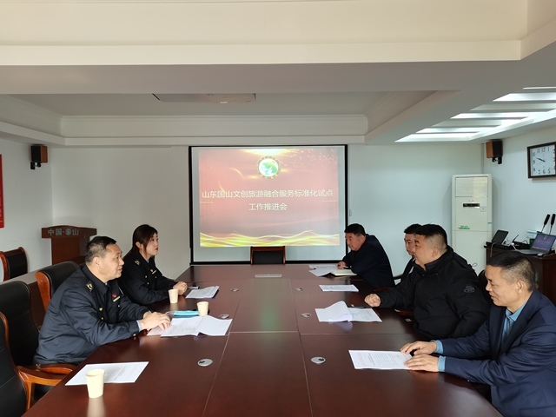
围绕特色优势，积极筛选推荐项目。以高标准引领，推动高质量发展为主题，围绕泰山景区优势特色产业，主动对接引导，重点在旅游服务、社会管理和公共服务、乡村振兴等领域遴选培育省级和国家级服务业标准化试点申建单位，提升创建意识。今年以来,推荐企业申报省级标准化试点项目共3家，其中1家成功入选。
坚持因企施策，全程指导项目申报。结合近年国家开展的“百城千业万企”对标达标提升专项行动，深入企业就标准化工作开展实地调研，积极对接，跟踪指导，精准帮服。主动提供实施方案策划、标准宣贯培训、体系改进提升、观摩学习交流等帮助和服务。根据企业实际需求，帮助对接适合的标准化服务机构，让企业获得及时有效的技术支撑，提升试点工作质效。今年共帮助10家企业完成国外先进标准对标达标工作。
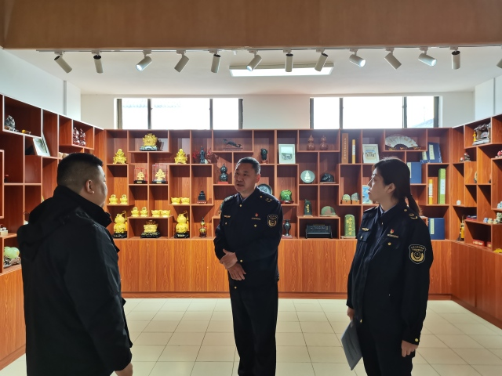
积极协调各方，加强资金政策激励。加强与省、市市场监管局的沟通协调，尽最大努力为试点企业争取各方面支持。加强与泰山景区相关部门的协作，积极开展省、市标准化试点示范项目申报。严格落实产业扶持政策，对参与标准研制、完成标准化试点示范建设任务的企业给予资金奖励、政策支持。帮助企业连续两年申报泰安市标准化资助奖励项目，共争取奖励资金3万元。
下一步，泰山景区市场监管分局将以“标准化试点”创建为契机，持续加大对重点产业、企业的支持力度，积极探索出可复制可推广的泰山景区“标准化+”先进模式，助推泰山景区经济社会高质量发展。

